Tema – A Terra: estudos e representações
Subtema – Localização dos diferentes elementos da superfície terrestre
1. Resolve o crucigrama a partir das pistas fornecidas.

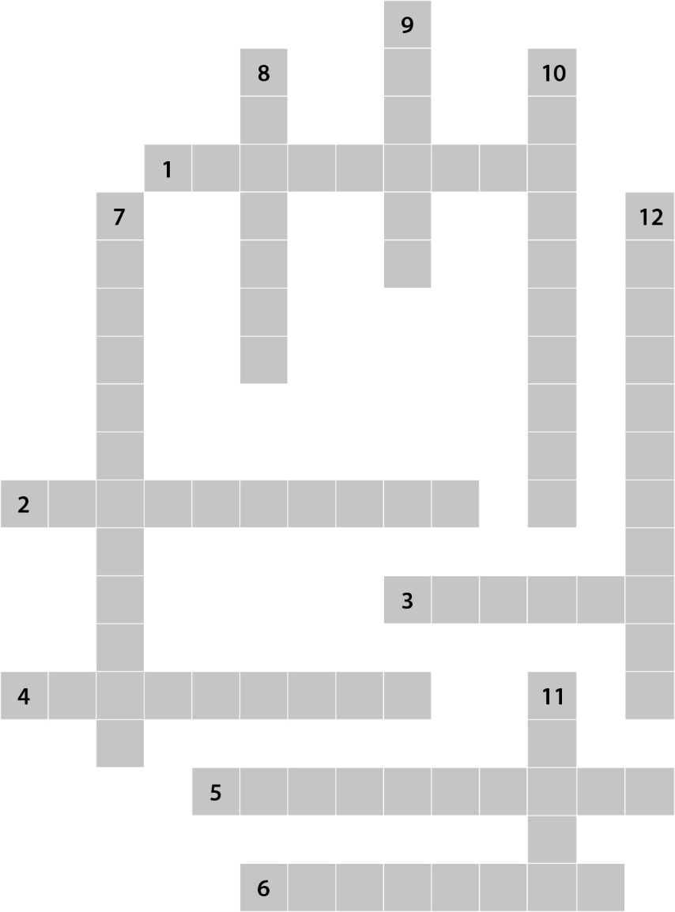

Pistas:
Horizontais |  | Verticais
1 | Círculo menor paralelo ao equador. | 7 | São utilizadas para localizar, de forma absoluta, os lugares na superfície terrestre.
2 | Círculo máximo que passa pelos polos. | 8 | Designação do círculo que divide a Terra em duas partes iguais.
3 | Designação do círculo que divide a Terra em duas partes desiguais. | 9 | Designa as extremidades do eixo imaginário da Terra.
4 | Coordenada geográfica que varia para norte e para sul do equador. | 10 | Coordenada geográfica que se mede a partir do meridiano de Greenwich.
5 | Meridiano de referência para a leitura da longitude. | 11 | Linha imaginária que passa pelo centro da Terra e pelos polos geográficos.
6 | Círculo máximo de referência para a identificação da latitude. | 12 | Designação dada a metade do globo terrestre.

Tema – Meio natural
Subtema – Clima e formações vegetais
1. Observa a figura seguinte.

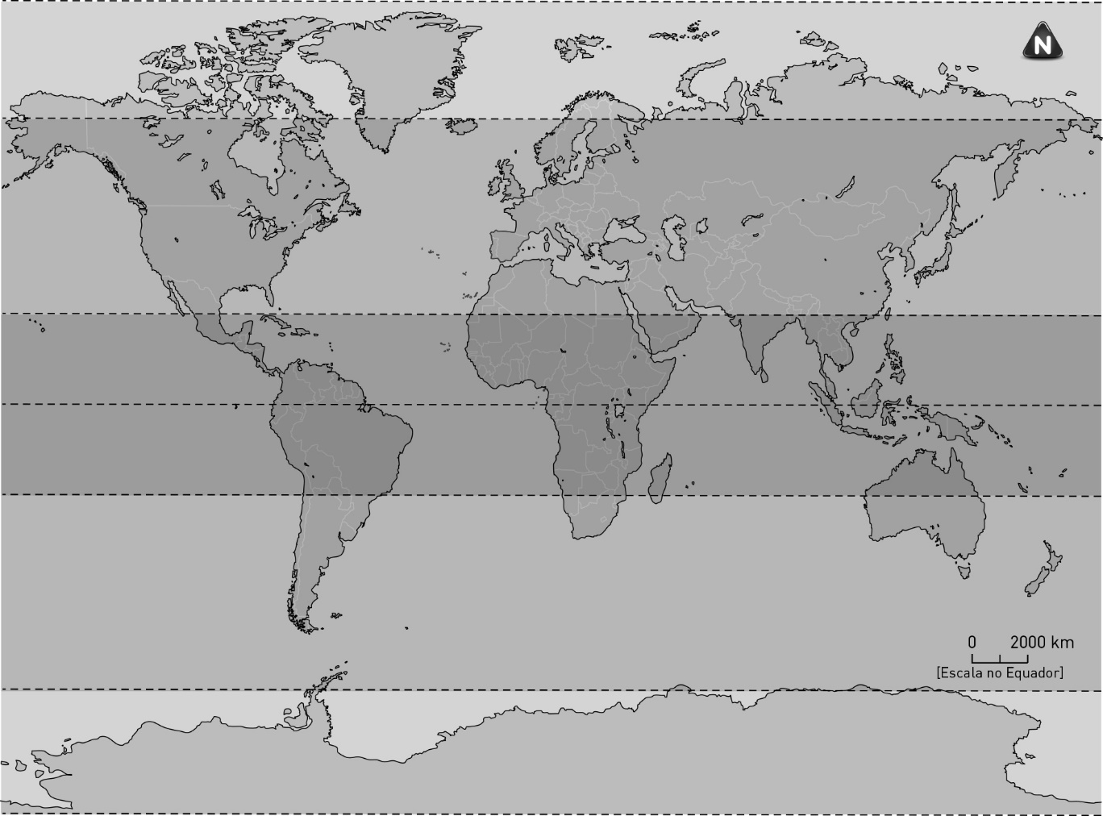
A
1
E
D
C
B
4
3
5
2

1.1. Identifica as zonas climáticas (assinaladas com letras) e os respetivos limites (assinalados com números) representados na figura.

Zonas climáticas:
A – _____________________________
B – _____________________________
C – _____________________________
D – _____________________________
E – _____________________________
Limites:
1 – _____________________________
2 – _____________________________
3 – _____________________________
4 – _____________________________
5 – _____________________________

1.2. Completa os espaços vazios das afirmações seguintes, recorrendo aos valores de latitude constantes no Quadro 1.
Nota: nem todos os valores podem ser utilizados, mas há alguns que podem ser usados mais do que uma vez.
Quadro 1
Valores de latitude
23° 27’ N
66° 33’ N
0°
23° 27’ S
66° 33’ S
90°

a) A Zona Fria do Norte situa-se acima dos ____________.
b) A Zona Temperada do Norte situa-se entre os ____________ e o Círculo Polar Ártico.
c) A Zona Quente situa-se entre os ____________ e os 23° 27’ S.
d) A Zona Temperada do Sul situa-se entre os ____________ e os ____________.
e) A Zona Fria do Sul localiza-se a partir dos ____________.

1.3. Refere os conjuntos que associam corretamente as formações vegetais às respetivas zonas climáticas.

A  Floresta equatorial  Zona climática fria | B  Tundra  Zona climática quente | C  Floresta mediterrânea  Zona climática temperada | D  Pradaria  Zona climática temperada
E  Savana  Zona climática temperada | F  Deserto quente  Zona climática quente | G  Floresta caducifólia  Zona climática fria | H  Floresta de coníferas  Zona climática fria

__________________________________________________________________________________

2. Lê a notícia sobre a desflorestação da Amazónia.

Pensava-se que a exploração mineira na Amazónia, licenciada pelo Governo brasileiro, seria responsável por cerca de 1 ou 2% da desflorestação desta (ainda) enorme área verde. Um estudo que analisou o impacto de 50 das maiores explorações mineiras ativas na Amazónia eleva agora a “culpa” desta atividade para 10% da desflorestação, entre 2005 e 2015.
Segundo referem (…), é preciso criar infraestruturas e destruir a floresta para construir habitações para os trabalhadores mas também novas rotas de transporte dos minérios, estradas, ferrovias e até aeroportos. Por sua vez, estas novas rotas abertas na floresta criam condições para mais desflorestação, desta vez provocada pela instalação de explorações agropecuárias que aproveitam estas infraestruturas e que continuam a ser a principal causa de perda da floresta amazónica.
Fonte: Público, 24 de outubro de 2017 (consult. em 28-01-2019)
2.1. Indica o tipo de formação vegetal que tem sido alvo de desflorestação, de acordo com a notícia.
__________________________________________________________________________________

2.2. Refere a zona climática onde se situa a Amazónia.
__________________________________________________________________________________

2.3. Menciona duas das principais causas da desflorestação da Amazónia.
__________________________________________________________________________________
__________________________________________________________________________________
__________________________________________________________________________________

2.4. Apresenta uma medida que contribua para a preservação das áreas florestais.
__________________________________________________________________________________
__________________________________________________________________________________
__________________________________________________________________________________

Tema – Meio natural
Subtema – Relevo
1. Identifica as cadeias montanhosas assinaladas no planisfério.
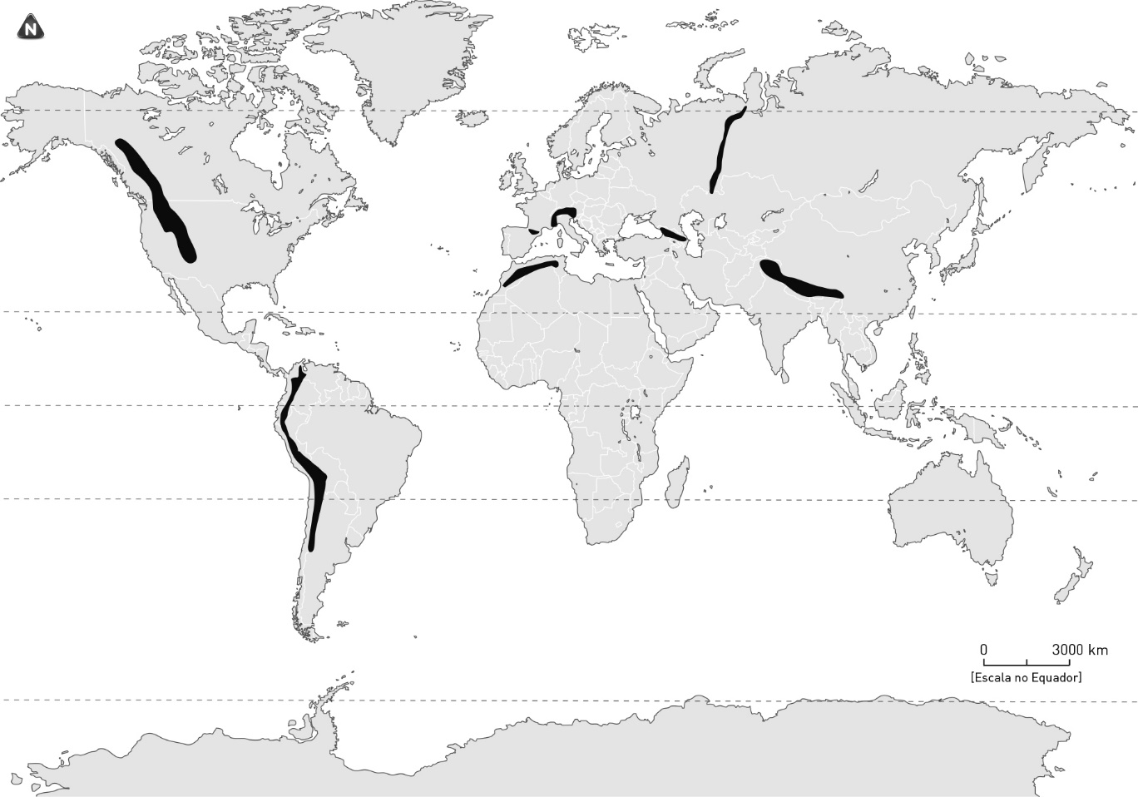
A
E
D
C
B
G
F
H

A - ___________________________________
B - ___________________________________
C - ___________________________________
D - ___________________________________
E - ___________________________________
F - ___________________________________
G - ___________________________________
H - ___________________________________

2. Associa alguns dos principais rios do mundo às respetivas localizações no mapa.

Amarelo ____
Amazonas ____
Congo ____
Danúbio ____
Ganges ____
Iansequião ____
Ienissei ____
Indo ____
Mississípi ____
Nilo ____
Reno ____
Volga ____

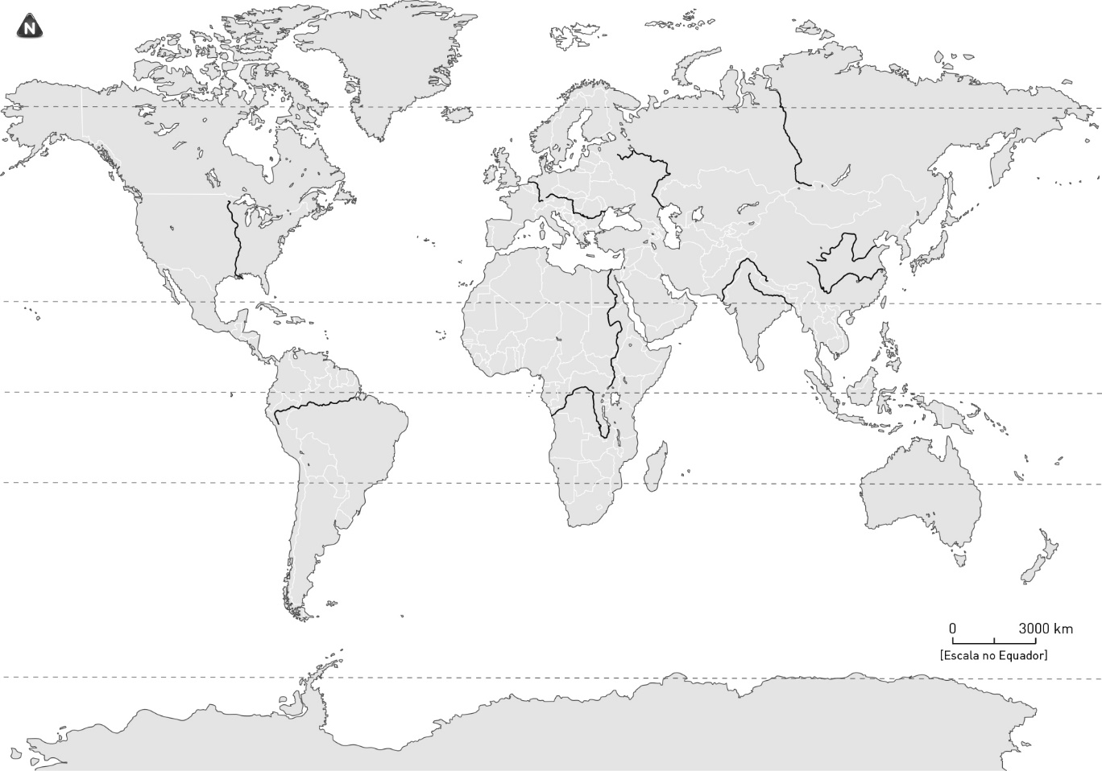
A
E
D
C
B
G
F
H
I
J
K
L

3. Preenche o quadro que se segue, recorrendo ao nome dos rios assinalados na figura anterior e/ou à sua localização no respetivo continente.
Nomes dos rios | Continentes
 | África
Mississípi | América
Volga
Ganges
Indo

